LJUDI NA BOŽJEM PUTU – PONAVLJANJE

✎ DOPUNI TEKST I OBOJI SLIKU!

KADA SU LJUDI POSTALI _______, BOG JE HTIO DA SE POPRAVE, KAKO BI SVI _____________ ŽIVJELI. ALI LJUDI BOGA NISU _____________. SLUŠAO GA JE JEDINO _______. ON JE SHVATIO DA U BOGA TREBA IMATI _________________ ČAK I KADA NE RAZUMIJEŠ ŠTO SE DOGAĐA.
TKO SLUŠA BOŽJU ____________ I ČINI BOŽJU ____________ SVE ĆE MU SE OKRENUTI NA _____________.

SRETNO ZLI VOLJU SLUŠALI
POVJERENJE RIJEČ DOBRO NOA

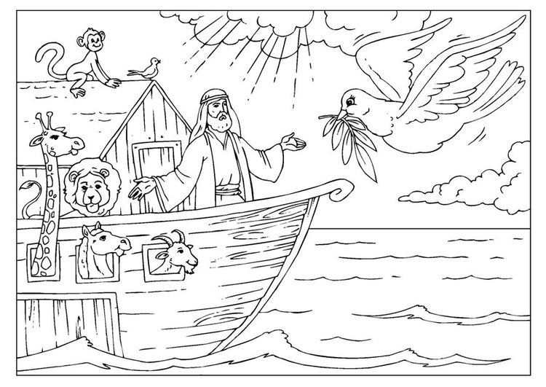
✎ PREKRIŽI NETOČNU RIJEČ I NA PRAZNU CRTU NAPIŠI
TOČNU. OBOJI SLIKU.

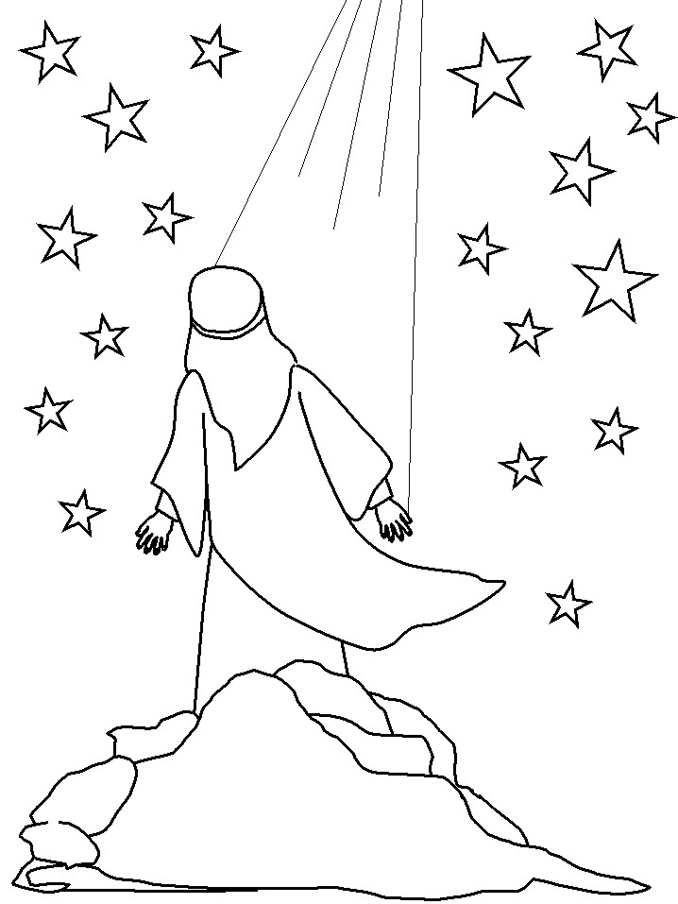

BOG JE ABRAHAMA POZVAO DA ODE IZ SVOJE KUĆE.
_________________.

OBEĆAO MU JE VELIKO BOGATSTVO. __________________

ABRAHAMOVO POTOMSTVO TREBALO JE BITI VELIKO KAO DUGA NA NEBU. _________________

ABRAHAM JE VJEROVAO U BOŽJA PRAVILA. __________________

ABRAHAM NAM JE UZOR PRIJATELJSTVA. _______________

